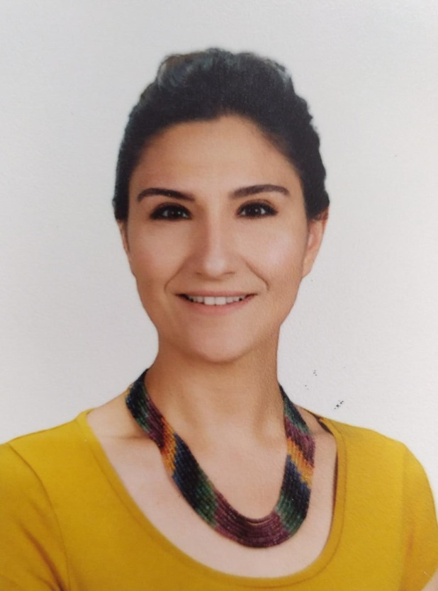
Sıla Erol
İTÜ Türk Musikisi Devlet Konservatuarı Ses Eğitimi Bölümü’nde 2009 yılında lisans eğitimini tamamlayan Erol, yüksek lisans eğitimini 2012 yılında Haliç Üniversitesi Sosyal Bilimler Enstitüsü/ Türk Musikisi bölümünde tamamlamıştır. Lisans eğitim süresince TRT Türk Halk Müziği Gençlik Korosu Korist ve Solisti olarak görev yapmış olan sanatçı daha sonra Kültür ve Turizm Bakanlığı İstanbul Devlet Türk Halk Müziği Korosu Korist ve Solisti olarak çalışmıştır.

Sanatta Yeterlik Programı’na Okan Üniversitesi Sosyal Bilimler Enstitüsü’nde devam eden Erol, 2020 yılından itibaren İstanbul Okan Üniversitesi Konservatuvarı Tiyatro Bölümü’nde “Ses Eğitimi” dersini vermektedir.

